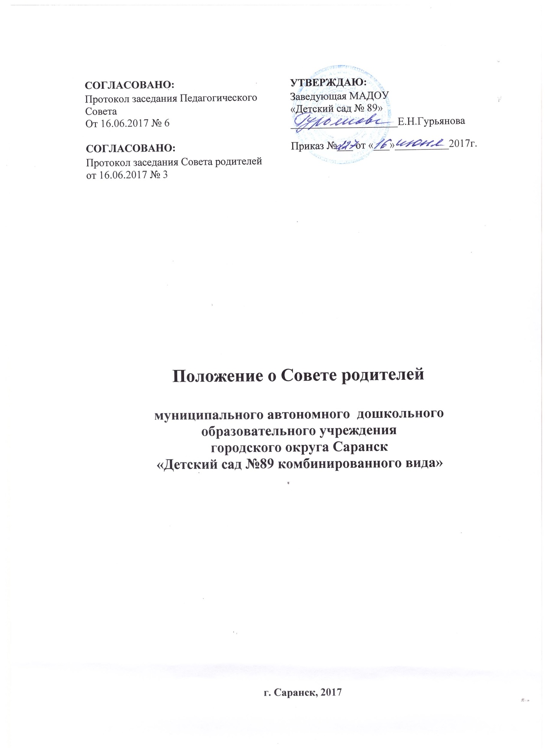

1.Общие положения
2.Основные задачи
3.Функции Совета родителей
4.Права Совета родителей
5.Ответственность Совета родителей
6.Организация работы
7.Делопроизводство

1. Общие положения

1.1. Настоящее Положение регламентирует деятельность Совета родителей (законных представителей) учреждения, являющегося органом самоуправления учреждения. Совет родителей (законных представителей) Учреждения является представительским органом родительской общественности. Совет родителей (законных представителей) Учреждения создается в целях обеспечения и систематической связи Учреждения с родителями (законными представителями) воспитанников по вопросам развития, обучения, воспитания, оздоровления и коррекции детей.
1.2. Положение о Совете родителей (законных представителей) (далее по тексту – Совет) принимается на общем родительском собрании, утверждается и вводится в действие приказом по учреждению. Изменения и дополнения в настоящее Положение вносятся в таком же порядке.
1.3. Совет избирается сроком на один год на общем собрании родителей простым большинством голосов. Количество членов Совета определяется общим собранием родителей, но не менее одного представителя от каждой возрастной группы детского сада. Из состава Совета избирается председатель и секретарь.
1.4. Для координации работы в состав Совета входит старший воспитатель.
1.5. Деятельность Совета осуществляется в соответствии с Конвенцией ООН о правах ребенка, действующим законодательством Российской Федерации в области образования, Законом « Об образовании в Российской Федерации», уставом учреждения, Договором между Учреждением и родителями (законными представителями) и настоящим Положением.
1.6. Решения Совета являются рекомендательными. Обязательными для исполнения являются только те решения Совета, в целях, реализации которых издается приказ по учреждению.
1.7.Срок данного положения не ограничен. Данное положение действует до принятия нового.

2. Основные задачи

Основными задачами Совета являются:
2.1. Содействие администрации Учреждения:
- в обеспечении систематической связи Учреждения с родителями (законами представителями) воспитанников по вопросам развития обучения, воспитания и коррекция детей;
- в защите законных прав и интересов воспитанников и их родителей (законных представителей);

3. Функции Совета родителей (законных представителей)

3. Совет родителей (законных представителей) Учреждения:
3.1. В праве содействовать обеспечению оптимальных условий для организации воспитательно – образовательного процесса.
3.2.Проводит разъяснительную и консультативную работу среди родителей (законных представителей) воспитанников об их правах и обязанностях.
3.3.Оказывает содействие в проведении мероприятий.
3.4.Вправе участвовать в подготовке Учреждения к новому учебному году.
3.5.Оказывает помощь администрации Учреждения в организации и проведении родительских собраний.
3.6.Рассматривает обращения в свой адрес, а также обращения по вопросам, отнесенным настоящим положением к компетенции Совета, по поручению руководителя образовательного учреждения.
3.7.Обсуждает локальные акты образовательного учреждения по вопросам, входящим в компетенцию Совета.
3.8.Взаимодействует с общественными организациями по вопросу пропаганды традиции детского сада, уклада дошкольной жизни.
3.9.Взаимодействует с педагогическим коллективом Учреждения по вопросам профилактики правонарушений, безнадзорности и беспризорности среди несовершеннолетних воспитанников.
3.10.Взаимодействует с другими органами управления образовательного учреждения по вопросам проведения мероприятий и другим вопросам, относящимся к компетенции Совета.

4. Права Совета родителей

В соответствии с компетенцией, установленной настоящим Положением, Совет родителей (законных представителей) имеет право:
4.1. Вносить предложения по улучшению работы педагогического, медицинского и обслуживающего персонала администрации, органам самоуправления учреждения и получать информацию о результатах их рассмотрения. Руководитель Учреждения рассматривает предложения Совета родителей Учреждения и ставит его в известность о приятом решении.
4.2. Обращаться за разъяснениями в учреждения и организации.
4.3. Заслушивать и получать информацию от администрации учреждения, его органов самоуправления по вопросам функционирования и развития Учреждения;
4.4. Вызывать на свои заседания родителей (законных представителей) воспитанников по представлениям (решениям) групповых родительских комитетов.
4.5. Принимать участие в обсуждении локальных актов учреждения.
4.6. Давать разъяснения и принимать меры по рассматриваемым обращениям.
4.7. Выносить общественное порицание родителям, уклоняющимся от воспитания детей в семье. В случае невыполнения родителями своих обязанностей по воспитанию детей принимает меры по созданию нормальных условий жизни детей в семье, вплоть до обращения в комиссию по делам несовершеннолетних;
4.8. Поощрять родителей (законных представителей) воспитанников за активную работу в Совете, оказание помощи в проведении общих мероприятий и т.д.
4.9. Организовывать постоянные или временные комиссии под руководством членов Совета для исполнения своих функций.
4.10. Разрабатывать и принимать локальные акты (о групповом родительском комитете, о постоянных и временных комиссиях Совета). Каждый член Совета родителей Учреждения имеет определенные обязанности. В помощь ему создаются постоянные и временные комиссии из актива родителей. Постоянные комиссии занимаются вопросами педагогической пропаганды, хозяйственной работы, организацией оздоровительной работы и т.д.
4.11. Вправе оказывать помощь в организации ремонта здания Учреждения, в благоустройстве и озеленении участков.
4.12.Председатель Совета может присутствовать (с последующим информированием Совета) на отдельных заседаниях педагогического совета, других органов самоуправления по вопросам, относящимся к компетенции Совета.

5. Ответственность Совета родителей

Совет отвечает за:
5.1. Выполнение плана работы.
5.2. Выполнение решений, рекомендаций Совета.
5.3. Установление взаимопонимания между руководством учреждения и родителями (законными представителями) воспитанников в вопросах семейного и общественного воспитания.
5.4. Качественное принятие решений в соответствии с действующим законодательством.
5.5. Бездействие отдельных членов Совета или всего Совета.
5.6. Члены Совета, не принимающие участия в его работе, по представлению председателя Комитета могут быть отозваны избирателями.
5.7.Совет родителей Учреждения подотчетен общему родительскому собранию, которому периодически (не реже 2-х раз в год), отчитывается о выполнении ранее принятых решений.

6. Организация работы

6.1. В состав Совета входят представители родителей (законных представителей) воспитанников, по одному от каждой группы (в зависимости от количества групп в учреждении могут входить по одному представителю от группы). Представители в Совет избираются ежегодно на групповых родительских собраниях в начале учебного года.
6.2. Каждый член Совета имеет определенные обязанности. В помощь ему создаются постоянные и временные комиссии из актива родителей. Постоянные комиссии занимаются вопросами педагогической пропаганды, хозяйственной работы, организацией оздоровительной работы и т.д.
6.3. Из своего состава Совет избирает председателя, заместителя председателя, секретаря.
6.4. Совет родителей Учреждения планирует свою работу в соответствии с годовым планом Учреждения. План утверждается на заседании Совета родителей Учреждения. Заседания Совет родителей Учреждения проводятся не реже 1 раза в квартал.
6.5. О своей работе Совет отчитывается перед общим родительским собранием не реже двух раз в год.
6.6. Решения принимаются простым большинством голосов на заседании Совета родителей Учреждения при наличии 2/3 его членов. Решение Совета родителей Учреждения согласовываются с Руководителем Учреждения.
6.7. Переписка Совета по вопросам, относящимся к его компетенции, ведется от имени учреждения, документы подписывают руководитель учреждения и председатель Совета.

7. Делопроизводство

7.1. Совет ведет протоколы своих заседаний и общих родительских собраний.
7.2. План работы Совета родителей Учреждения, протоколы заседания хранятся в Учреждении и сдаются по акту при приеме и сдаче дел, при смене состава Совета родителей Учреждения.
7.3. Ответственность за делопроизводство в Совете возлагается на председателя Совета или секретаря.

